توربین بادی
توربین بادی به توربینی گفته می‌شود که برای تبدیل انرژی جنبشی باد به انرژی مکانیکی به کار می‌رود که توان بادی نام دارد. توربین‌های بادی در دو نوع با محور افقی و با محور عمودی ساخته می‌شوند. توربین‌های بادی کوچک برای کاربردهایی مانند شارژکردن باتری‌ها و یا توان کمکی در قایق‌های بادبانی مورد استفاده قرار می‌گیرند، در حالی که توربین‌های بادی بزرگ‌تر با چرخاندن ژنراتور، به عنوان یک منبع تولید انرژی الکتریکی به‌شمار می‌روند. انواع دیگری از توربین‌های بادی وجود دارد که برای پمپ کردن آب استفاده می‌شود که به آن پمپ بادی می گویند یا برای آسیاب گندم به کار می‌رود که آسیاب بادی نام دارد و موارد دیگر به کار می‌رود.
تاریخچه
اولین استفاده‌ها از انرژی باد به استفاده جهت در توربین‌های چرخان به آسیاب‌های بادی بر می‌گردد. نخستین آسیاب‌های بادی، کاملاً از آسیاب‌های بادی معروف هلندی، که تصویر آن‌ها در ذهن بسیاری از ما ثبت شده است، متفاوت بود. تعداد پره‌های این آسیاب‌ها به ۱۲ عدد می‌رسید و پره‌ها از بالای یک دیرک عمودی، همانند بادبان‌های یک کشتی که از فراز دکل و بازوی افقی دکل آویزانند، آویخته شده بود. شاید بتوان شکل کلی این آسیاب‌ها را با چرخ و فلک‌های شهربازی‌های امروزی مقایسه کرد که محور اصلی آن‌ها در مرکز یک دایره روی زمین نصب شده است و اتاقک‌های چرخ و فلک همیشه فاصله ثابتی از سطح زمین دارند. این نوع طراحی برای آسیاب‌های بادی، شاید از بادبان‌های یک کشتی، یا از چرخ‌های دعای بودایی‌های آسیایی، که با نیروی باد می‌چرخید، الهام گرفته شده باشد. استفاده از انرژی باد پیشینهٔ دراز مدتی داشته و به حدود سدهٔ ۲ پیش از میلاد در ایران باستان باز می‌گردد. برای نخستین بار، ایرانیان موفق شدند با استفاده از نیروی باد، دلو (دولاب) یا چرخ چاه را به گردش درآورده و آب را از چاه‌ها به سطح مزارع برسانند.

نخستین ماشینی که با استفاده از نیروی باد به حرکت درآمد، چرخ بادی هرون بود؛ ولی نخستین آسیاب بادی عملی، در سدهٔ ۷ میلادی در سیستان ساخته شد. پیدایش آسیاب‌های بادی در اروپا مربوط به سده‌های میانه است. نخستین مورد ثبت‌شده در مورد استفاده از آسیاب‌هاب بادی در انگلستان مربوط به سده‌های ۱۱ و ۱۲ میلادی است.

نخستین توربین بادی با کاربرد تولید برق، یک ماشین شارژ باتری بود که در ژوئیه ۱۸۸۷ توسط یک مهندس اسکاتلندی به نام جیمز بلایث ساخته شد. چند ماه بعد، مخترع آمریکایی چارلز فرانسیس براش نخستین توربین باد خودکار را برای تولید برق در کلیولند در اوهایو ساخت. در سال ۱۹۰۸، ۷۲ توربین بادی با کاربرد تولید برق (بین ۵ تا ۲۵ کیلووات) در آمریکا فعال بودند. در دهه ۱۹۳۰، توربین‌های بادی کوچک برای تولید برق مورد نیاز مزارع در آمریکا، که هنوز سامانه سراسری توزیع برق راه‌اندازی نشده بود، بسیار متداول بودند. در پاییز سال ۱۹۴۱، نخستین توربین بادی در کلاس مگاوات در ورمونت راه‌اندازی شد. نخستین توربین بادی متصل به شبکهٔ برق در بریتانیا در سال ۱۹۵۱ در جزایر اورکنی ساخته شد.

در سال ۲۰۰۶ برای اولین بار در اتحادیهٔ اروپا رشد تولید برق از انرژی‌های نو بیش از رشد تولید برق از منابع فسیلی بود.از سال ۱۳۷۹ تا ۱۳۸۶ شمسی، ظرفیت تولید برق بادی جهان از ۱۸۰۰۰ مگاوات به ۹۲۰۰۰ مگاوات افزایش یافته است. از سال ۲۰۰۰ تاکنون این صنعت سالانه ۲۵% رشد کرده و هر سه سال دو برابر شده است و این در شرایطی است که رشد اقتصاد جهانی از یک تا دو درصد در سال بیشتر نیست.
انواع توربین‌های بادی
پرهٔ توربین‌های بادی می‌تواند به دور محور افقی و یا عمودی دوران کند. توربین بادی با محور افقی، پیشینهٔ بیشتری داشته و امروزه هم بیشتر مورد استفاده قرار می‌گیرد. در مقابل، مزیت توربین بادی با محور عمودی، عدم حساسیت نسبت به جهت وزش باد و عدم نیاز به یک پایهٔ مرتفع است.
یک توربین ساوونیوس که دارای محور عمودی است

توربین بادی با محور افقی
در توربین‌های بادی با محور افقی (به انگلیسی: Horizontal Axis Wind Turbine)‏ که به اختصار HAWT هم نامیده می‌شوند، روتور و ژنراتور الکتریکی در بالای یک برج بلند قرار گرفته و باید در راستای باد قرار گیرند. توربین‌های بادی کوچک برای تعیین جهت وزش باد از یک بادنمای ساده استفاده می‌کنند، ولی توربین‌های بزرگ‌تر معمولاً از یک سنسور باد که با یک سرووموتور در ارتباط است، استفاده می‌کنند. بیشتر این توربین‌های بادی، با استفاده از یک جعبه‌دنده، سرعت چرخش کُند پره‌ها را به سرعت بیشتری برای ژنراتور تبدیل می‌کنند.
توربین‌های بادی امروزی
توربین‌های بادی که امروزه در نیروگاه‌های بادی برای تولید تجاری برق مورد استفاده قرار می‌گیرند، معمولاً سه-پره بوده و با استفاده از سامانه‌های کنترل رایانه‌ای در جهت وزش باد قرار می‌گیرند. البته توربین‌های باد با دو پره و حتی یک پره هم استفاده می‌شوند.[۱۵] پره‌های این توربین‌ها، معمولاً طولی بین ۲۰ تا ۴۰ متر و حتی بیشتر و سرعت دورانی حدود ۱۰ تا ۲۲ دور بر دقیقه دارند. اگر طول پرهٔ یک توربین بادی، ۴۰ متر بوده و با سرعت ۲۰ دور بر دقیقه دوران کند، سرعت خطی نوک پره‌های آن، حدود ۸۴ متر بر ثانیه (۳۰۲ کیلومتر بر ساعت) خواهد بود. برجی که پره‌ها بر بالای آن نصب می‌شوند، به صورت لولهٔ فولادی و به ارتفاع ۶۰ تا ۹۰ متر است. معمولاً با استفاده از جعبه‌دنده، سرعت چرخش محور افزایش داده می‌شود، ولی در برخی از طراحی‌ها، محور با همان سرعت یک ژنراتور حلقوی را می‌چرخاند. برخی از مدل‌های توربین بادی، در سرعت ثابت کار می‌کنند ولی توربین‌های با سرعت متغیر انرژی بیشتری می‌توانند تولید کنند. که به واسطه نیروی لیفت و دراگ پره‌ها به حرکت در می‌آیند.
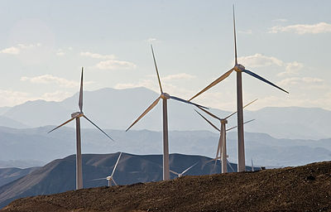
شبیه سازی ژنراتور دو سو تغذیه :
این ژنراتور از PWM بک تو بک استفاده شده که قسمتی مربوط به روتور و قسمتی مربوط به استاتور می باشد .در بین این یکسو کننده ها dclink قرار دارد تا اثر دیسی بوجود آمده که تولید هارمونیک می کند را کاهش دهد .
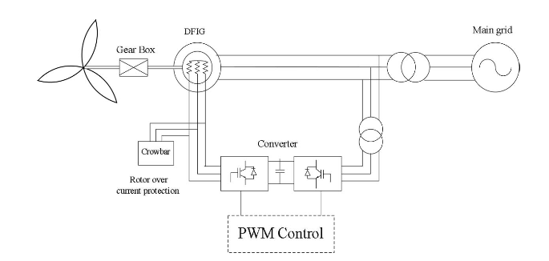

در مدل DFIG ، ژنراتور القايي از طريق پايانه هاي استاتور به شبكه الكتريكي وصل شده است و رتور آن توسط يك مبدل الكترونيك قدرت AC/DC/AC فركانس متغير (VFC) به شبكه وصل شده است . ظرفيت اين مبدل براي كنترل كامل ژنراتور حدود 20 تا 30 درصد ظرفيت كل DFIG مي باشد VFC شامل يك مبدل طرف رتور (RSC) و يك مبدل طرف شبكهGSC است كه از طريق يك خازن لينك DC به صورت پشت به پشت به هم وصل شده اند. ايراد اصلي توربين هاي بادي سرعت متغير به خصوص توربين هايي كه داراي DFIG هستند، عملكرد آنها در هنگام بروز اتصال كوتاه در سيستم قدرت مي باشد.
اتصال كوتاه در سيستم قدرت حتي اگر از محل توربين بادي دور باشد باعث ايجاد افت ولتاژ در نقطه اتصال توربين بادي به سيستم قدرت مي گردد و در نتيجه، جريان در سيم پيچ هاي استاتور افزايش مي يابد و به دليل تزويج مغناطيسي ميان سيم پيچ هاي رتور و استاتور اين جريان در سيم پيچ هاي رتور و مبدل طرف رتور نيز ظاهر مي شود و منجر به آسيب ديدن آنها مي گردد. تا چند سال پيش به خاطر سهم كم انرژي باد در تامين انرژي الكتريكي، هنگامي كه يك حالت غير عادي در ولتاژ شبكه اتفاق مي افتاد ، توربين ها را از شبكه خارج مي كردند، اما با افزايش ظرفيت انرژي باد در سيستم قدرت در سال هاي اخير، قطع ناگهاني توربين هاي بادي از سيستم قدرت منجر به خاموشي هاي عظيم و ناپايداري در سيستم قدرت مي گردد. بر اي اينكه ژنراتور تور بين بادي هنگام بروز اتصال كوتاه در شبكه الكتريكي به عملكرد عادي خود ادامه دهد پيشنهاد شده است كه RSC موقع رخ دادن خطا در شبكه، براي حفاظت در برابر اضافه جريان رتور قفل شده و مدار رتور از طريق يك مقاومت خارجي به نام Crow bar اتصال كوتاه گردد در اين هنگام DFIG به ژنراتور القايي معمولي تبديل شده و شروع به جذب توان راكتيو مي كند و توربين بادي به عملكرد خود با توليد كم توان اكتيو ادامه مي دهد در اين تحقيق GSC همانند STATCOM توان راكتيو و ولتاژ را در نقطه اتصال به شبكه كنترل مي كند. همچنين، براي جلوگيري از افزايش سرعت توربين، كنترل كننده زاويه گام پره ٥ فعال شده و وقتي كه خطا رفع شد و ولتاژ و فركانس به حالت پايدار رسيد ، RSC دوباره شروع به كار كرده و مقاومت خارجي از مدار رتور خارج مي شود و DFIG به شرايط عملكرد عادي خود باز مي گردد. اما در شبكه هاي قدرت ضعيف در هنگام خطا ، GSC به دليل داشتن توان كم ، نمي تواند توان راكتيو لازم را تامين كند و در نتيجه احتمال فروپاشي ولتاژ وجود دارد. بنابراين بايستي بلافاصله تور بين بادي براي جلوگيري از چنين اتفاقاتي از شبكه خارج شود و وقتي كه شرايط به حالت نرمال رسيد، دوباره به شبكه وصل شود.

شبیه سازی انجام شده:
مدل DFIG
شکل کلی یک مزرعه بادی بر اساس DFEG در شکل 1 به تصویر کشیده شده است که ترکیبی از دو مبدل PWM تغذیه ولتاژ به شکل پشت به پشت می باشد. این مبدل ها به کنترل قطع کننده توان فعال و بر گشت کننده اجازه می دهند تا میان DFIGو شبکه برق متناوب با تنظیم کلید IGBT_{S} جریان یابند. برای این ساختار، معادله های ژنراتور دو مکشی با حرف d و محورهای q بدون در نظر گرفتن جریان زودگذر استاتور (باعث ژنراتور ) و رتور (جریان ژنراتور ) را می توان اینگونه نوشت : [19]
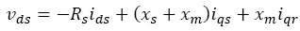
- برای مدار استاتور : (1)
- برای مدار استاتور : (2)
- برای مدار روتور: (3)
- برای مدار روتور: (4)

که در آن :
V_{Qs} و V_{ds} : ولتاژ های استاتور محورهای d و q
j_{qs و} j_{ds} : جریان های استاتور محورهای d و q
j_{qr و} j_{dr} : جریان های رتور محورهای d و q
R_{r} و R_{s} : مقادیر مقاومت استاتور و رتور
X_{s} : خود ایستایی استاتور
X_{r} : خود استایی رتور
X_{m} : مقاومت متقابل
W : سرعت رتور
توربین بادی ، پروانه ژنراتور و جعبه دنده در [19] طبق ایستایی بزرگ H مدلسازی شده است ، که معادله حرکت را می توان اینگونه نوشت : معادله (s)
که در آن :
T_{m} : نیروی گردنده مکانیکی
T_{e} : نیروی گردنده الکترو مغناطیسی
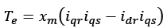
این سادگی در ایستایی فقط در صورتی معتبر است که فرض بر این باشد کنترل کننده های مربوط به DFIG_{s} قادر باشند به سرعت تناوبات محور را به حداقل برسانند [19] . نیروی گردنده الکترو مغناطیسی اینگونه است : معادله (6)
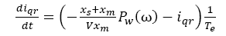
نمایه های کنترل نیروی فعال و برگشت پذیر را دررتور قطع می کنند. نیروی فعال p که از ویزگی سرعت – قدرت توربین بادی (w ) p_{w} نشأت می گیرد ، مربوط به جریان رتور در محورهای q به شکل زیر است:
معادله (7)
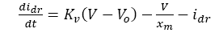
در حالیکه نیروی برگشت پذیر Q مربوط به جریان رتور در محورهای d است از طریق معامله کنترل ولتاژ زیر بدست می آید :
معامله (8)
که در آن :
V : ولتاژ اصلی پایانه
V_{e} : ولتاژ مطلوب پایانه
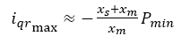
این کنترل کننده از سرعت جریان رتور استفاده می کند تا انرژی خارج شده از باد را بهینه کند. به علاوه برای سرعت های رتور بالاتر از p.u 1 ، توان بر p.u 1 و برای سرعت های کمتر از 0/5 ، توان بر صفر تنظیم می شود. بنابراین محدودیتهای جریان های رتور اینگونه محاسبه می شوند.
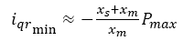
معامله (9)
معامله (10)
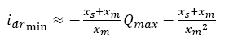
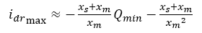
معامله (11)
معامله (12)

نمای تمام سیستم شبیه سازی شده :
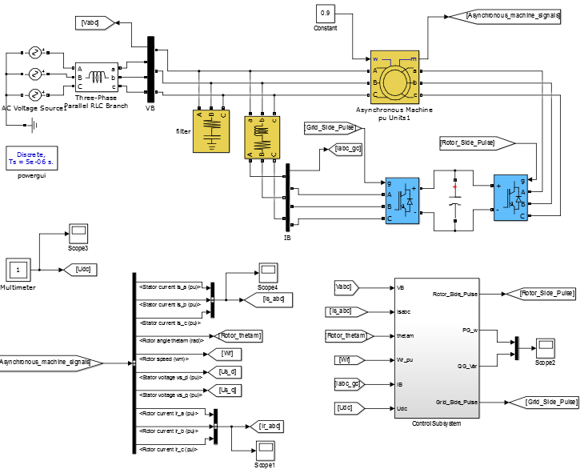
یک رکتیفایر و اینورتر که به صورت PWM بک تو بک بسته شده اند و رکتیفایر در قسمت شبکه (grid side converter (GSC)) و اینورتر در قسمت روتور (rotor side converter (RSC) ) اعمال کنترل می کنند. لینک DC در بین این دو قرار دارد و با داشتو خازن باعث کاهش مولفه DC می شود :
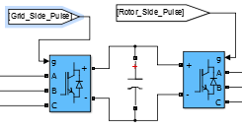
منبع ولتاژ با اندازه 575 ولت فاز به فاز به صورت ستاره زمین شده با فرکانس 50 هرتز موجود است. یکبار سلفی که نشان دهنده اندوکتانس منبع می باشد به اندازه 0.0036mh شبیه سازی شده است.
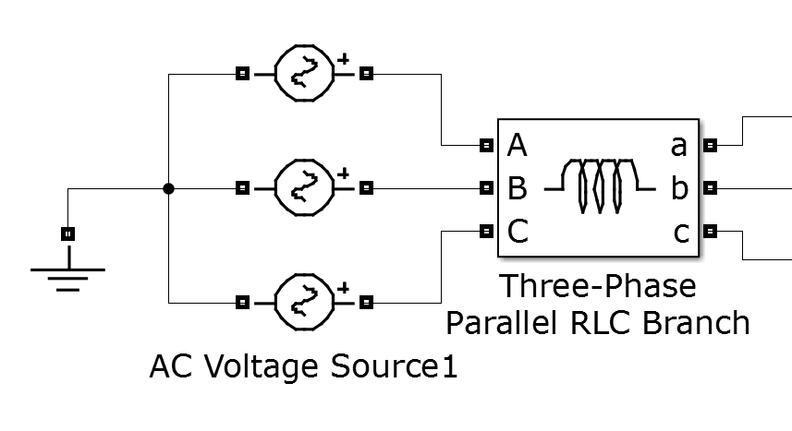
فیلتر پایین‌گذر با یک مدار ساده
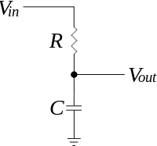
ساختار ساده یک فیلتر پایین گذر
یکی از ساده‌ترین ساختارهای مدار فیلتر پایین گذر اتصال یک مقاومت و یک خازن بصورت سری می‌باشد. اگر یک منبع جریان متناوب با بسامد باشد، می‌توان مشاهده کرد که برابر است با:
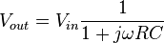
- بسامد زاویه‌ای می‌باشد:
با توجه به رابطه بالا وقتی فرکانس(و در نتیجه ω) افزایش یابد، حاصل کسر کوچک می‌شود و در نتیجه ولتاژ خروجی به صفر میل می‌کند.
این فیلتر RC در شکل زیر آمده است:
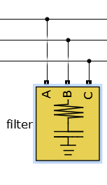
مشخصات ژنراتور دوسو تغذیه که بیس کار DFIG است در شکل زیر آمده است :
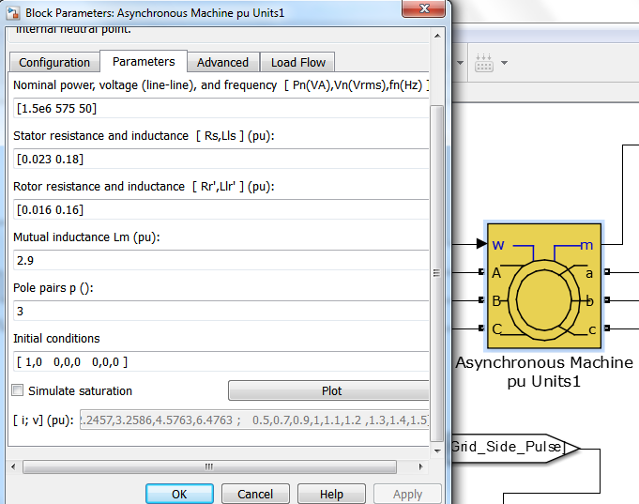

خروجی های موتور القایی دو سو تغذیه که روی هر خط نوشته شده است:
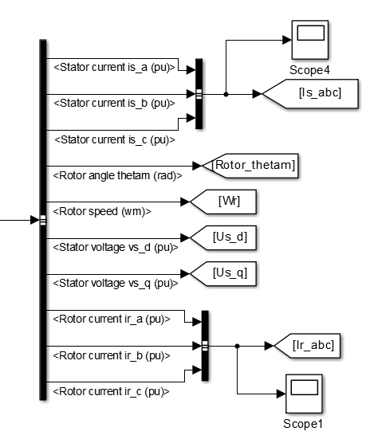
در قسمت کنترلی:
بلوک فیلتر با داشتن فیلتر پایین گذر ولتاژ ها و جریان ها را فیلتر می کند تا فرکانس زیر 10000hz فقط عبور نماید.
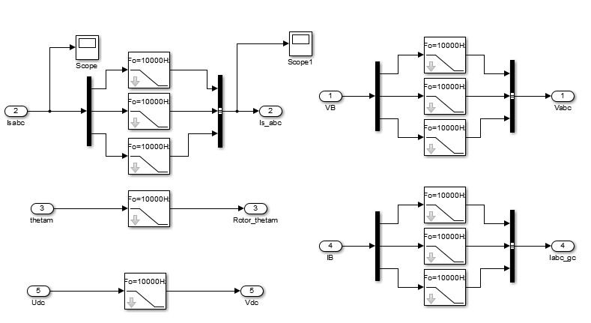
ولتاژ و جریان منبع و جریان باس قبل رکتیفیر وارد بلوک زیر می شوند که وظیفه اندازه گیری توان اکتیو و راکتیو را بر عهده دارد. جریان قبل رکتیفیر و بعد از چوک اندازه گیری می شود. در بلوک PLL زاویه تتا ولتاژ منبع جدا می شود. بلوک Vabc-Vdq0 ولتاژ را به مرجع dq0 می برد و از تتا در مرحله PLL محاسبه شده استفاده می کند. سپس قسمت 0 را می بندد و فقط از dq استفاده می کند. بلوک اندازه گیری توان اکتیو و راکتیو با داشتن جریان و ولتاژ پریونیت شده که از تقسیم ولتاژ در 1150 که رفرنس هست محاسبه می شود و بلوک توان ها را اندازه گیری می کند. بلوک آخر هم جریان ها را به مرجع ساکن dq0 می برد.
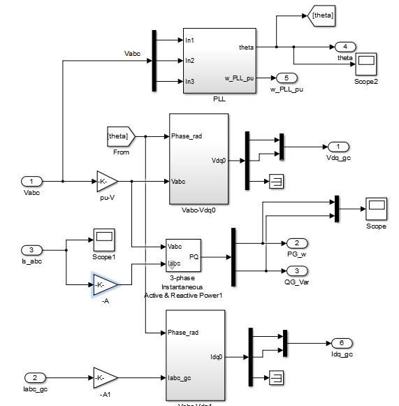

در بلوک قسمت مبدل سمت شبکه ولتاژ Vdc که بین رکتیفیر و اینورتر اتس از 1150 که رفرنس است کم می شود تا میزان کاهش و یا افزایش ولتاژ مشخص گردد. سپس با تقسیم بر 1150 به پریونیت تبدیل می گردد.
کنترلر PIترکیبی از کنترلر انتگرالی و تناسبی است که به صورت موازی بهم وصل شده اند. این کنترلر اگر بطور صحیح طراحی شود مزایای هر دو نوع کنترل انتگرالی و تناسبی را خواهد داشت . پایداری ، سرعت و نداشتن خطای حالت ماندگار از ویژگیهای این کنترلر است.
بعد از کنترلر PI جریان Idref محاسبه می شود و معمولا در این مواقع Iqref برابر با صفر در نظر گرفته می شود. با هم ماکس می شوند و جریان های dq محاسبه شده در قسمت قبل از آنها کم کی شود تا اختلاف آنها مشخص گردد. سپس با کنترلر PIبه ud و uq تبدیل می شود و توسط بلوک آخر به مرجع آلفا و بتا می رود.
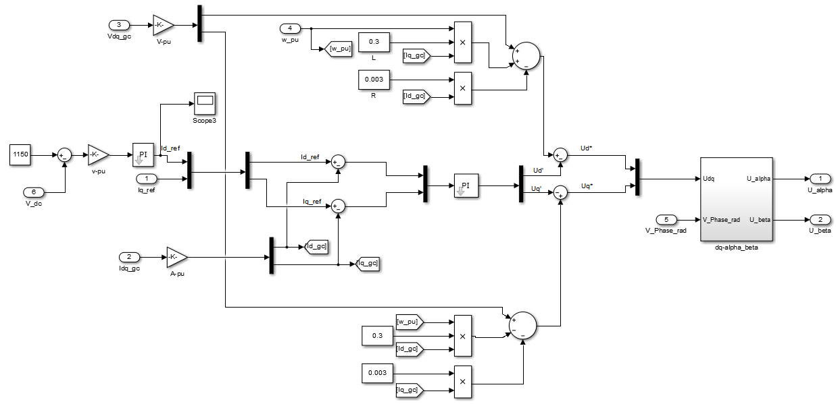
این اندازه آلفا و بتا و ولتاژ dc وارد بلوک سازنده پالس PWM می شود تا با پالس مناسب مشخص کند که IGBT کی باید آتش شود .

